铝箔食品包装袋应进行哪些物性指标测试
压缩饼干类食品铝箔包装袋需要检测的指标有哪些

铝箔因其独具的干净、无毒、防潮性好、遮光性优等特点，近些年被广泛用于医药、食品、烟草等行业的软包装上，尤其在食品行业，更是不可或缺。比如像大家常在各大商超看到的压缩饼干、薯片、牛肉干、榨菜等，其包装形式均采用铝箔。
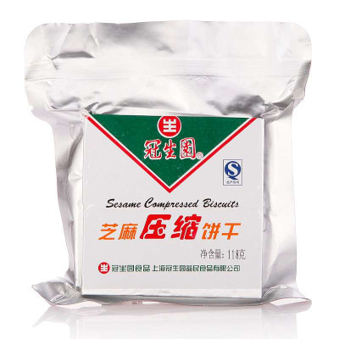
那么，依据相关标准，铝箔类食品包装袋应进行哪些项目的物性指标检测呢？或者说，只有当自身满足哪些指标时，才能对内部的食物起到应有的保护作用，对外界环境有着绝对的阻隔力量？

以下，是济南赛成针对铝箔类食品包装袋应进行的物性指标检测的详细说明，希望为有需要的企事业单位提供参考的依据和方向。

1、密封性检测

密封性能是指软包装密封的可靠性，通过该测试可以确保整个产品包装密封的完整性。为防止光、热、氧气等对食品的影响，保证食品在有效期内不受潮、不变质，铝箔类食品包装袋应首先具备良好的密封性能。

济南赛成利用对真空室抽真空的方法，通过定性定量的检测，研发出三款专用于铝箔类食品包装袋密封性能检测的仪器，其型号分别是“MFY—01、MFY—02、MFY—01A”，完全可满足所有客户对不同标准、不同价格的全方位需求。

2、热封性检测

不同的热封材料，会因熔点、热稳定性、流动性以及厚度的不同表现出不同的热封性能，从而导致封口的工艺参数差别很大。而对于铝箔类食品包装袋来说，只有将其封口参数控制在合理的参数下，拥有良好的密封性，确保食品在保质期内的质量。
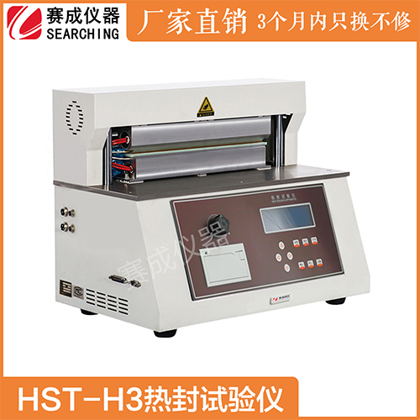
济南赛成采用热压封口法,将待封试样置于上下热封头之间，在预先设定的温度、压力、和时间下，完成对试样的封口。经过反复试验为用户找到最佳热封参数提供指导。该设备具体型号为“HST-H3热封试验仪”，符合多项国家和国标标准：QB/T 2358、ASTM F2029、YBB 00122003。

3、铝箔针孔度检测

由于铝箔质地比较单薄，因此在生产中很容易出现针孔，而那些透光的小孔，又是影响铝箔质量的重要因素。正常情况下，小孔通常在铝箔0.02mm厚的地方开始出现，且越薄越多，一旦针孔数量过多，将直接导致铝箔断裂。

济南赛成利用铝箔针孔的透光性，在规定的环境及灯箱光源下，通过自主研发的“ZK-03 铝箔针孔度检测仪”可专项用来检测铝箔类食品包装袋的针孔数量，且操作简便，精准易看，十分受广大用户的好评。
4、铝箔耐破度检测

铝箔的耐破度时刻影响着整个产品包装的质量。由于在运输物流过程中，可能经历堆码、扔放等活动性颠簸，一旦耐破强度指标取法达到，很可能在途中或上架的过程中导致铝箔类食品包装袋的破损，给商家带来严重的损失。

济南赛成利用最新研发的“NP-02铝箔耐破度测定仪”，将试样装夹在全自动耐破强度测试仪两个夹头之间弹性胶膜上,上下夹头紧紧夹住试样周边，使试样与胶膜一起自由凸起，当液压流体以稳定速率泵入，使胶膜凸起直至铝箔试样破裂时，由此所施加的最大压力即为试样耐破强度。

更多关于铝箔类食品包装袋的检测指标，欢迎直接致电济南赛成科技！作为国内包材检测行业的老品牌，济南赛成始终致力于为全球客户提供高性价比的包材检测方案，赛出品质，成就未来，赛成愿携手各企事业单位，共同缔造美好明天。

